专业技术人员继续教育培训考试
系统网上报名操作流程
考生网上报名操作流程如下：
- 设置浏览器：IE7、IE8浏览器进行如下设置。关闭弹出窗口阻止程序，设置如下图。
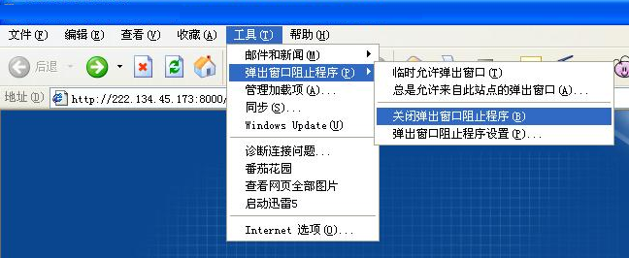
如果是IE11则需进行兼容性视图设置，设置如下图。
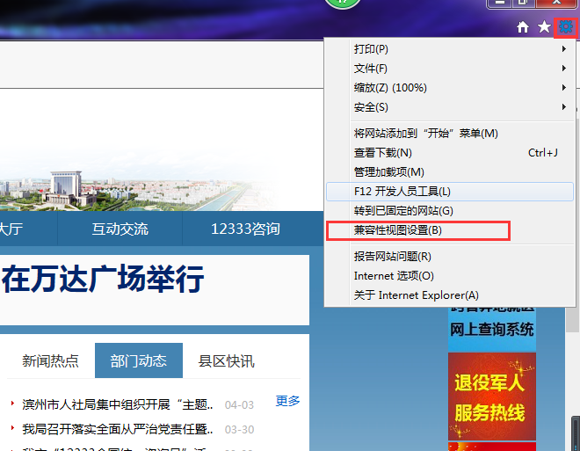
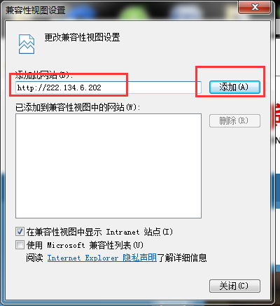
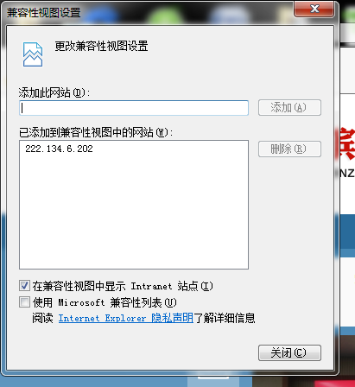
- 打开滨州市人力资源和社会保障局网站，网址是http://www.bzhrss.gov.cn，找到网上服务大厅快捷入口，如下图：
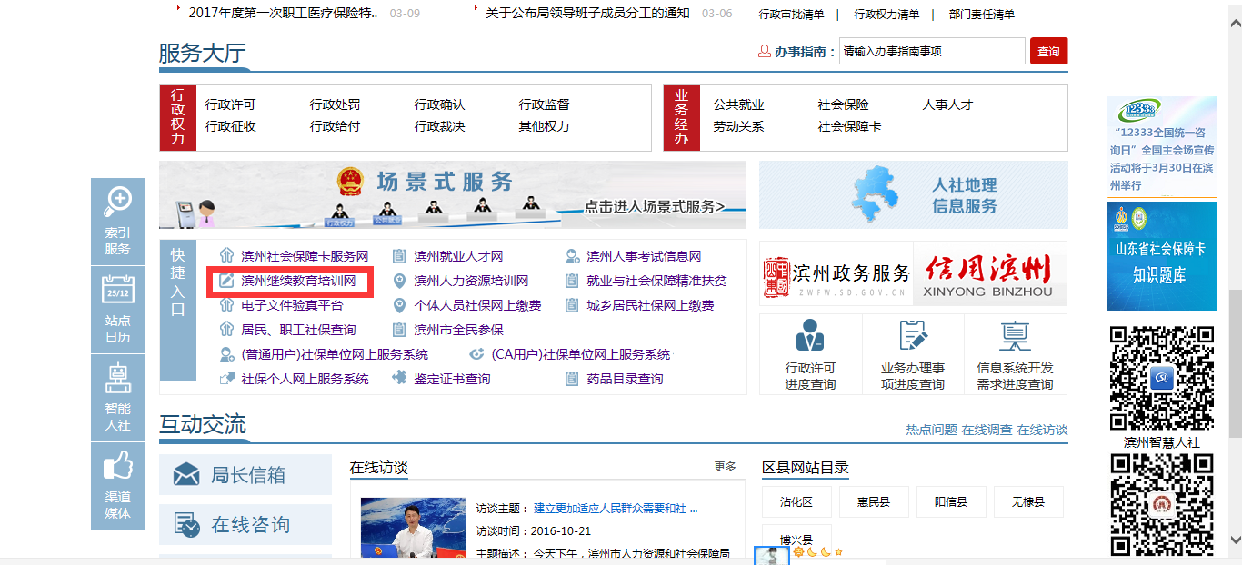
- 点击网上服务大厅下面的“滨州继续教育培训网”链接，打开继续教育培训入口，如下图
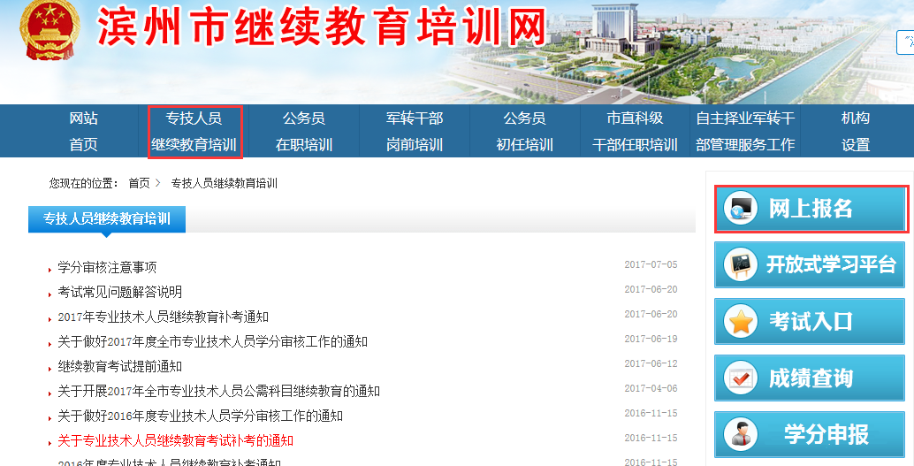
- 选择“网上报名”进入专业技术人员考试报名登录页面，如下图：
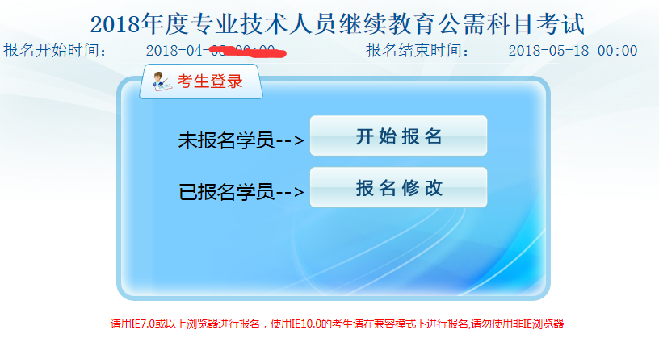
- 首次报名学员，点击“开始报名”按钮，进入报名界面。
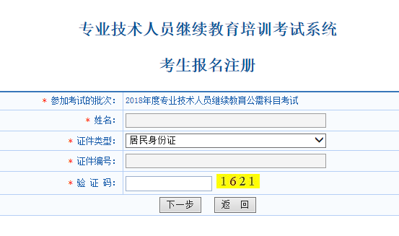
- 首次报名登录后，需要在“填写/修改报名信息”界面上完善个人信息，然后点击下一步。如下图：
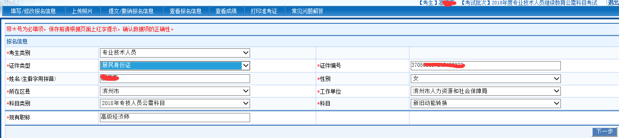
- 点击下一步后，进入上传照片界面，可以上传照片，如果照片不符合要求可以点击“裁剪照片”按钮，进行简单修整。如下图：
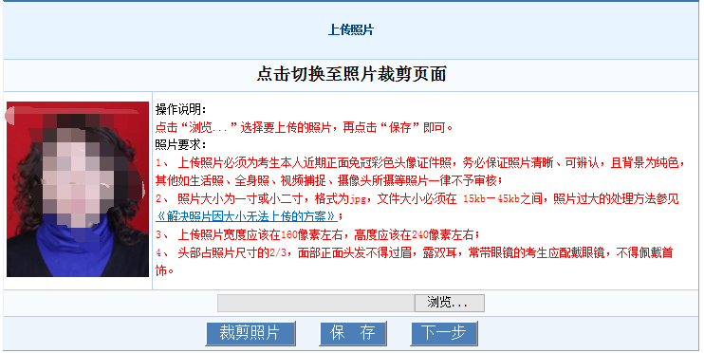
- 上传完照片，点击下一步按钮，进入提交报名信息界面。确认信息准确无误后，点击“提交报名信息”按钮完成报名。如下图：
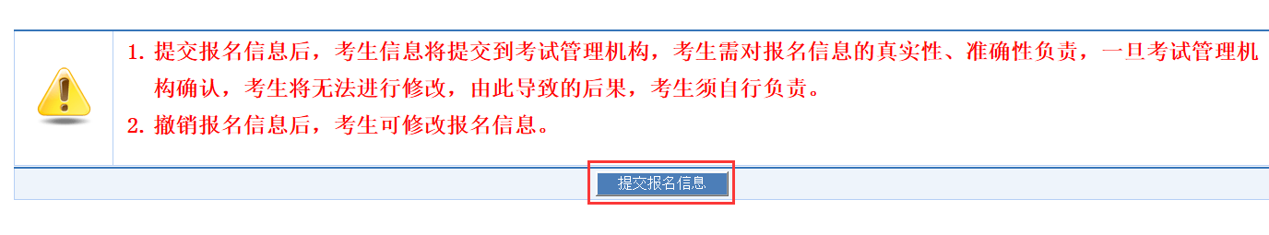
- 往年参加过继续教育培训考试，需要修改个人信息的请点击“报名修改”按钮登录系统进行个人信息修改。修改完成后切记点击“提交报名信息”按钮完成报名。
本次培训不收取任何费用，考生提交报名信息后，系统自动审核通过。至此，网上报名阶段结束，考生根据所收到的通知进行培训和考试。

